ДИТЯЧІ АТРАКЦІОНИ:

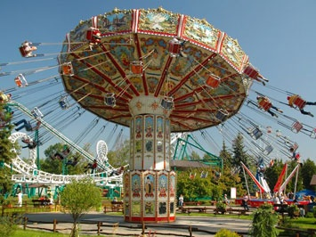
Відвідування парку розваг для дитини – це завжди яскрава подія. Зробіть все можливе, щоб свято не було затьмарене!
Як зібрати малюка на прогулянку до парку розваг і що повинна знати мама перед тим як відпустити свою крихітку покататися на гірках чи каруселі?
Одягаємо правильно:
- вибирайте зручний одяг для парку розваг. Він не повинен сковувати рухи і малюку в ньому повинно бути комфортно. Адже вам доведеться тривалий час ходити й кататися.
- Забудьте про вбрання з «небезпечними» деталями: ременями, що теліпаються тощо.
- Відмовтеся від ненадійного взуття – капців і босоніжок. Взуття повинно добре триматися на ніжці, щоб під час катання не злетіло.
Увага! Зберіть довге волосся доньки у пучок і добре закріпіть. Так дитині буде зручніше, а ви будете впевнені, що волосся ні за що не зачепиться.
Порада: якщо дитина іде на прогулянку у взутті із шнурками – зав’яжіть вузлик тугіше, а кінці шнурків заховайте в туфлі.
Не загубіть малюка!
- Не випускайте малюка з поля зору! Зустрічайте його біля входу на атракціон після кожного катання. Інакше ви можете просто загубити свою дитину у великому натовпі людей.
- Вдягайте малюка у яскравий одяг або незвичайний головний убір. Це допоможе вам швидше помітити свою дитину у натовпі інших малюків.
Порада: про всяк випадок покладіть дитині в кишеню записку з її ім’ям і прізвищем, вашою адресою чи номером телефону.
Вибираємо атракціон:
- Прочитайте правила користування перед тим, як посадити дитину на карусель. Вони обов’язково повинні бути вивішені перед входом на атракціон. У правилах вказуються обмеження за віком, за станом здоров’я дітей. Підберіть атракціон, який за всіма критеріями підходить вашому маляті.
- Вимагайте показати документ, який підтверджує, що атракціон пройшов технічний огляд. Такий документ повинен бути у співробітників парку.
Увага! Якщо персонал відмовляється показати такий папір не ризикуйте здоров’ям малюка!
Відмовтеся від катання на атракціоні! Краще запропонуйте поласувати морозивом, сфотографуватися із казковими персонажами або пострибати на надувному батуті. Це бодай безпечно.
Порада: для дитини обирайте підходящий за віком атракціон.

Це треба знати!
Як підготувати дитину до катання?
- Проведіть інструктаж. Перед катанням поясніть малюку, що треба сидіти спокійно, не відстібати ременя, не розмахувати руками. Всі правила дитина повинна знати назубок.
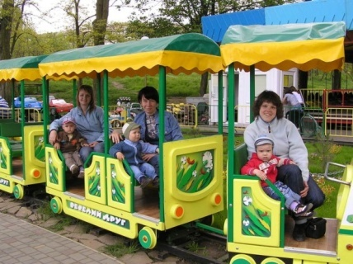
- Проведіть на атракціон і допоможіть застібнути ремінь безпеки, якщо дитині ще немає 10 років.
- Звільніть рот дитини від жуйок, цукерок, льодяників. Інакше під час швидкого катання малюк може ними вдавитися.
Важливо! Перед походом на карусель не перегодовуйте дитину важкою та жирною іжею – смаженим м’ясом, копченою ковбасою тощо. Краще нагодуйте її легкою кашею з фруктами, бо дитині може стати погано під час катання.

Методичний кабінет НМЦ ЦЗ та БЖД Київської області

